**Группа ДО 270 Дата 27.10.2021г.**

**1. Дисциплина: Возрастная анатомия, физиология и гигиена**

**2. Преподаватель: Орлова Диана Алиферьевна.**

3. Название темы: «Органы чувств » (2 часа), «Опорно –двигательная система» (2 часа)

## 4. Изучить и законспектировать материал.

## Подготовить ответы на контрольные вопросы (устно)

# Контрольные вопросы

1. Какие функции в организме выполняет орган вкуса? Где расположены вкусовые рецепторы?
2. Орган осязания, его функции в организме.
3. Орган обоняния, его функции.

Вопросы по предыдущей теме

1. Дайте определение дальтонизму, перечислите причины возникновения данного отклонения.
2. Почему очень важно диагностировать дальтонизм у детей как можно раньше.
3. Строение органов слуха и равновесия.
4. Возрастные особенности органа слуха.
5. Причины тугоухости.
6. Что должен знать педагог при работе со слабослышащими детьми?
7. Возрастные особенности органа зрения.
8. Близорукость, косоглазие (определение, с чем это связано)
9. Дальнозоркость дальтонизм (определение, с чем это связано).

**Дата сдачи заданий: Письменный опрос по контрольным вопросам после выхода с дистанционного обучения.**

**СТРОЕНИЕ И ФУНКЦИИ ОРГАНА ОСЯЗАНИЯ**

Орган осязания не имеет определенного места локализации. Он расположен на поверхности кожи, а кожа покрывает все тело человека. Он есть даже на языке, который чувствует прикосновения и различает вкусы. Кожа представлена тремя слоями:

* эпидермис;
* дерма;
* гиподерма.

На поверхности кожи расположены нервные рецепторы. Нейроны лежат аксонами на поверхности кожи. При прикосновении происходит передача нервного импульса в мозг через сеть нервных клеток. Окончательная точка импульса – теменная доля коры больших полушарий мозга. При помощи таких рецепторов человек способен различать:

* размеры;
* форму;
* вибрацию;
* боль;
* тепло;
* холод.

**СТРОЕНИЕ ОРГАНА ВКУСА**

Вкусовые качества пищевых продуктов может определить орган вкуса, который представлен языком. Он располагается в ротовой полости, его прикрывают зубы, лежит между верхним и нижним небом. Движение языком обуславливается мышечными волокнами, ограничение происходит за счет подъязычной уздечки. Вкусовые рецепторы расположены по всех поверхности, каждый отдел отвечает за свой вкус.

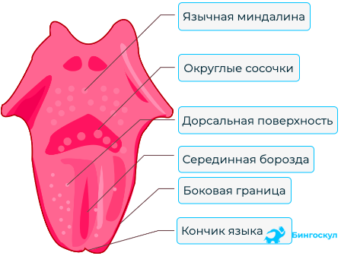

Все вещества имеют специфический вкус. Выделяют четыре основных:

* сладкое;
* соленое;
* кислое;
* горькое

Их сочетание создает различные вкусы. Рецепторы находятся на поверхности вкусовых почек, они расположены на поверхности вкусовых сосочков языка. На кончике языка рецепторы отвечают за сладкое, чуть выше соленое, кислые почки находятся по бокам, а горькие у корня языка, практически возле глотки.

Такое расположение сосочков не случайно. Эволюция предусмотрела рвотный рефлекс, особенно он обостряется если горькие продукты или веществ попадают на рецепторы. Это работает, как защитная реакция от горьких веществ.

**СТРОЕНИЕ ОРГАНА ОБОНЯНИЯ**

Отвечает за различие запахов. Имеет вид носа. Наружный орган имеет носовые ходы, выстланные ресничками. Нос также относится к органам дыхания, входит в состав дыхательной системы, играет роль проводника кислорода к дыхательным путям.

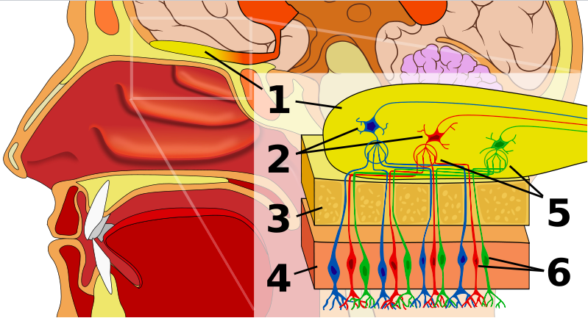Система обоняния человека. 1: Обонятельная луковица 2: Миндалины 3: Кость 4: Носовой эпителий 5: Клубочки 6: Обонятельные рецепторы

За обонятельные функции отвечают ресничные клеточки, погруженные в эпителий верхней части носовой полости. При помощи этик клеток, человек способен различать запахи. В биологии выделяют основные запахи:

* пряный;
* смолистый;
* гнилостный;
* цветочный;
* горелый;
* фруктовый.

Все остальные считаются комбинациями 6 основных запахов. Даже при низкой концентрации летучего веществ  в воздухе, обонятельные рецепторы передают сигналы через нервы в кору больших полушарий переднего мозга, расположенного в височной доле.

Рецепторы вкуса и обоняния относятся к хеморецепторам, их возбуждение начинается только при взаимодействии с молекулами летучих или растворенных веществ. Потому их можно называть хеморецепторами.

Все анализаторы тесно связаны между собой. Известно, что если один из рецепторов имеет определенные отклонения и неспособен полностью выполнять свою функцию, то другие развиваются сильнее.

Например, если человек рожден слепым, то обоняние и осязание у него развиты лучше, чем у других людей.

ОПОРНО –ДВИГАТЕЛЬНАЯ СИСТЕМА

С древних времен многие ученые Древней Греции и Рима изучали кости.

Демокрит – собирал остатки скелетов, посещая кладбища. Клавдий Гален – древнеримский врач и естествоистпытатель – посылал своих учеников собирать кости павших врагов. В средние века церковь запрещала вскрытие трупов. Великий анатом Андрей Везалини под ликом ночи крал трупы повешенных. Петр I закупал по высокой цене за границей коллекции по анатомии.

ОПОРНО- ДВИГАТЕЛЬНАЯ СИСТЕМА

Кости скелета, их соединения Мышцы

ЗНАЧЕНИЕ СКЕЛЕТА.

Скелет (от греч. «скелетон» - высохший, высушенный).

Скелет выполняет функции:

* опоры;
* защиты – кости образуют полости в которых располагается спинной. головной мозг, органы чувств, пищеварения, дыхания и т.д.
* рычагов , с помощью которых осуществляются движения тела;
* является вместилищем для красного и желтого костного мозга;
* служат местом прикрепления связок, мышц.

КЛАССИФИКАЦИЯ КОСТЕЙ.

По форме все кости делятся на

* трубчатые;
* плоские;
* смешанные;
* воздухоносные.

|  |  |
| --- | --- |
| Виды костей | Характеристика |
| Трубчатые кости  а) *длинные* (плечевая, бедренная)  б*) короткие* (кости пястия, плюсны, фаланги пальцев) | 1. Состоят из удлиненной части (тела), двух утолщенных  концов – *эпифизов.*   1. Внутри тела имеют полость, содержащую желтый костный мозг (соединительная ткань богатая жиром). |
| Плоские кости | 1. Их ширина и длина значительно преобладают над толщиной. 2. Содержат красный костный мозг – кроветворный орган. 3. Участвуют в образовании стенок полостей, содержащих внутренние органы (ребра, грудина, кости таза). |
| Смешанные | 1. Имеют сложную форму и состоят из нескольких костей (короткие + плоские).   К ним относятся позвонки, височные кости. |
| Воздухоносные | В толще их имеются полости, которые содержат воздух – уменьшается масса костей.  К ним относятся – верхняя челюсть, лобная кость. |

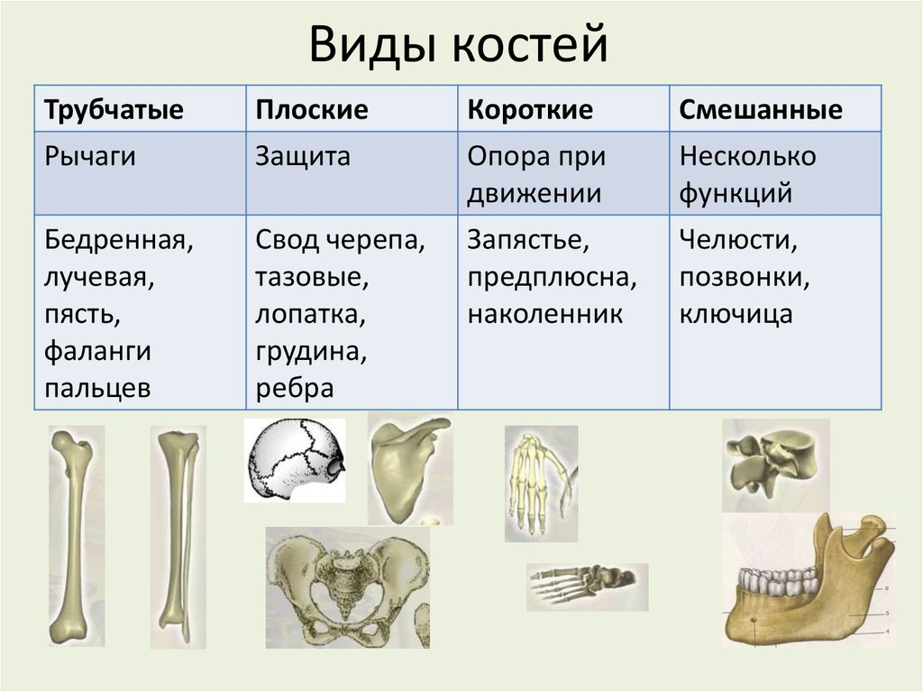

СТРОЕНИЕ КОСТИ

Каждая кость состоит из нескольких типов тканей, основная среди них – костная. (Тип соединительной ткани).

Костная ткань (имеет пластинчатое строение) = клетки с отростками + межклеточное вещество + нервы

+ сосуды + соединительная оболочка.

Строение:

1. *Надкостница –* покрывает кость снаружи. Это тонкая соединительнотканная оболочка, которая плотно сращена с костью. Она богата нервами и сосудами, проникающими вглубь кости через особые отверстия.
2. *Компактное вещество* (плотное). Особенно хорошо развито в тех костях, которые выполняют функцию опоры (тело трубчатых костей). Костные пластинки имеют цилиндрическую форму, они как бы вставлены одна в другую. Такое строение обеспечивает костям большую прочность и легкость. Через особые каналы в кости проникают кровеносные сосуды.
3. *Губчатое вещество*. Образовано множеством, которые располагаются по направлениям наибольшей нагрузки. В губчатом веществе плоских костей образуется красный костный мозг – в нем образуются клетки крови.

# http://vmede.org/sait/content/Biologiya_4ebishev_grinev_2010/img/3743.jpg

# РОСТ КОСТЕЙ

Формирование скелета происходит до 20 – 22 лет. До этого возраста кости человека растут в длину и в ширину. Выделяют три стадии развития костей:

Соединительнотканная → Хрящевая → Костная

**Рост в длину –** за счёт деления клеток хрящевой ткани, покрывающей концы костей.

**Рост в толщину –** за счёт деления клеток внутреннего слоя надкостницы.

**Регуляция роста костей** происходит БАВ.

Железа внутренней секреции – ***гипофиз***(от греч. «хипофисис» - отросток) – нижний мозговой придаток, выделяет гормон роста.

**Недостаток гормона** – карликовость в детстве.

**Излишек гормона** – гигантизм.

У взрослых рост костей прекращается, но замена старого костного вещества новым продолжается всю жизнь.

**СОСТАВ КОСТЕЙ**

## Органические соединения Неорганические соединения

***Осеин*** – придаёт эластичность и упругость. ***Вода, соли*** (соединения P, Ca)

придают твёрдость

У взрослого человека кость содержит У взрослого человека кость около 1/3 органических веществ.

содержит около 2/3 неорганических

веществ

В костях детей больше органических веществ, поэтому они очень упруги, менее ломки. В костях взрослого человека больше минеральных веществ, в костях старого человека органических веществ очень мало, поэтому кости не эластичны, хрупки.

Способы соединения костей в скелете человека

↓ ↓ ↓

неподвижное полуподвижное подвижное

|  |  |  |
| --- | --- | --- |
| **Соединение** | **Характеристика** | **Примеры** |
| **Неподвижное** | 1. Образуется с помощью швов. 2. Срастанием костей. | Кости черепа, кроме нижней челюсти.  Кости таза. |
| **Полуподвижное** | Образуется с помощью хрящей. | Соединение тел позвонков. |
| **Подвижное** | Образуется благодаря суставам. | Кости скелета конечностей. |

